# Commerciële Communicatie

## H1: De marketingcommunicatiemix

### Geïntegreerde communicatie

= **Integrated marketing communication (IMC)**

= Integratie v diverse instrumenten vd marketingmix

= Heel belangrijk in de marketingstrategie

### Commerciële communicatie: de klassieke indeling

Communicatie kan sterk thematisch zijn of veel meer actiegericht.

Communicatie kan tijdelijk zijn of permanent.

**Thematisch = Above the line**

**Actie: Below the line**

**Thematische communicatie:**

* Gaat meestal vooraf aan de aankoop
* De adverteerder tracht iets over een product of over een bedrijf te vertellen
* Als gewenste communicatie tot stand komt heeft da gunstige invloed op de **kennis en attitude** vd doelgroep en **indirect** ook op het koopgedrag.
* Kan ook een functie hebben **na** de aankoop: De **tevredenheid** van de consument ondersteunen en in stand houden.
* **Above the line**

**Actiecommunicatie:**

* **Directe beïnvloeding** vh koopgedrag
* **POS**= **point of sale** => POS ondersteuning = bijv. displays in winkels
* **Below the line**

**Trough the line of geïntegreerde communicatie:**

* **Helicopter view**
* **360° benadering**
* Alle onderdelen op elkaar afgestemd. (Zowel above als below the line)
* Is ontstaan in de jaren ‘90
* Is ook bekend om **crossmediale** acties = online+offline
* Voorbeeld = **Kai Mook**

## H2: Het merk

### Historie vh merk en vd reclame

**Fase 1: Het fabrieksmerk:**

* De merknaam vd producent was dominant in heel de 20e eeuw => vb KODAK, Ford,…
* **Tot aan de jaren ’50** ligt de nadruk bij reclame op het **wetenschappelijke** en of **intrinsieke waarde**  vh product => Vb. Lucky Strike: Throat Protection.
* **Vanaf de jaren ’50:** Babyboom, toename welvaart, daling productiekost, technologische vooruitgang, TV wordt commercieel, **Rosser Reeves** ontwikkelde het **USP** begrip => Bijv: Dash wast ‘witter dan wit’. (Iemand anders kan dit niet meer gebruiken.
* **Jaren ’70:** Reclame wordt minder effectief,meer en meer kritiek op reclame, oliecrisis.
* **Jaren ’80: Productdifferentiatie of merkextensie**, supermarkten belangrijk op markt, keuze wordt te groot.
* **Jaren ’90:** Productinnovaties, reclamebudgetten stijgen, supermarkten brengen eigen labels op de markt (vb. 365, everyday,…), ‘brand building’

**Fase 2: Throug the line (vanaf ’90):**

* **Geïntegreerde communicatie:** Vb. Duracell (konijn) werkt op korte en lange termijn.
* **Consumenten**  worden prijsbewuster, minder merkgevoelig, kritischer en mondiger.
* **Explosie** van nieuwe **communicatievormen** eind jaren ’90 => vb. E-commerce.

**Fase 3: de 21e eeuw:**

* Verschillende media worden elk afzonderlijk beoordeeld op hun eigen waarde.
* Tv verliest inpak maar blijft nummer 1
* ‘Sky is the limit’ was het motto.
* Maar die droom is uit elkaar gespat **(Dot com bubble)**
* Pas vanaf **2004** neem e-commerce volwassen vorm aan.
* Web 2.0

**Fase 4: de toekomst**

* De mensen controleren zelf het informaticatijdperk.

### Wat is een merk?

**Merk=** verbale of visuele signalen en een tastbaar kenmerk v.e. product.

**Merknaam en merkbeeld**

* **Merknaam:** kan je uitspreken: bijv. BMW, Danone, KBC
* **Merkbeeld:** symbool,…
* **Handelsmerk:** eignaar heeft exclusief gebruiksrecht.
* Merken zijn namen die je je **herinnert.**
* Het leven vh merk speelt zich af in het **hoofd vd consument**.
* Onbekende merken zijn dood, bestaan niet meer.
* Merken kunnen terug tot **leven** komen (bijv. Dubonnet)

**Succesvol merk**

**Merken zijn signalen + symbolen.**

**Signalen:** zijn rationeel, zetten aan tot actie

**Symbolen:** zijn emotioneel, geladen.

**Merkpersoonlijkheid**

### Merkstrategieën

**Lijn uitbreiden:**

* Bijvoorbeeld: Nieuwe smaken, nieuwe geuren => Variatie in het aanbod.
* **Nadelen:** Oorspronkelijk merk verliest aan betekenis en duidelijke positionering.
* **Kannibalisatie:** Nieuw product knabbelt aan **marktaandeel** van oorspronkelijk product.

**Merkextensie:** een bestaand merk wordt gebruikt om producten uit een andere categorie in de markt te zetten => vb. Adidas brillen, Nesquik Cornflakes, BIC aanstekers,…

* **Voordelen:** Goedkoper dan een nieuw merk lanceren, gebruik maken vh bestaande imago en reputatie
* **Nadelen:** Er moet een gelijkheid zijn met de oorspronkelijke productcategorie, anders is de kans op mislukking groot.

**Corporate branding:** Naam vh bedrijf wordt gebruikt voor alle producten, vooral bij technologiebedrijven. => Vb. LG

**Multi – merkenstrategie:** Verschillende namen voor éénzelfde productcategorie.

=> Vb. Proctor & Gamble: Dash, Ariel, Bonux,…

**Co – branding:**  vb. Ferrari + Acer = Ferrari Laptop

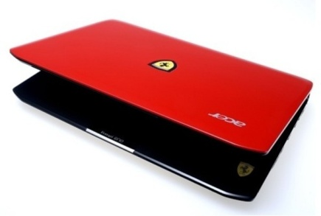

### Functies vh merk

**Verwisselbaarheid v merktekens (merkattributie)**

Hoe goed kent men een merk?

**Producten en merken als symbolen (maatschappelijk)**

Mensen gebruiken bepaalde merken als symbolen voor anderen. => Vb. G-star jeans dragen

**De reikwijdte van symbolen**

Niet alle symbolen hebben dezelfde reikwijdte

1. **Individuele reikwijdte:** mensen kopen vaak symbolische producten of merkartikelen omdat ze zichzelf willen verwennen.
2. **Collectieve reikwijdte:** **Sociaal** bedoeld. Men wil **binnen een bepaalde groep** iets uitdrukken => vb. Jongeren dragen Nike om kenbaar te maken dat ze zich conformeren met hun leeftijdsgenoten. Soms gaat het ook verder => Jezelf altijd keurig kleden voor de **buitenwereld.**  En zelfs **Culturele groepen** dragen symbolen uit naar de buitenwereld.

**Merk verhoogt expressieve betekenis**

Men kan er mee **uitdrukken** wat hij wil => bijv. men gebruikt tennisballen vd Hema met een grote H erop of men wil enkel en alleen Dunlop Ballen. **Merken** zijn dus **communicatiemiddelen.**

### Merknamen

* Geen naam = geen marketing
* Hebben een psychologische betekenis
* Vaak gaat het bij de koop niet om de naam vh product maar om de naam vd **designer.**

**Merknaam = Soortnaam:**

Spa, Aspirine, Chocomel,… Dit is niet altijd gunstig.

**Veel merknamen hebben bijbetekenissen:**

* Merknamen roepen **gevoelens, associaties** op. => Vb. ‘Lux’ doet denken aan luxe.
* Als merknamen van zichzelf geen associaties hebben worden ze **gemaakt.**
* Vb. Chanel, Marlboro,…
* Eenmaal de associatie is gemaakt krijg je ze moeilijk of niet meer weg.
* Het merkteken kan de **trigger** zijn om associaties te maken, maar veel vaker is dit de merknaam.

**Optellen bij het waarnemen**

* Merkteken + merknaam wordt 1 geheel (+kleur) => Vb. Kodak = rode letters +geel (dit is onlosmakelijk verbonden) men spreekt ook van **Gestalt.**

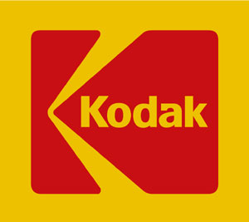

### Reclame en het beeld

* Ieder beeld is **persoonsgebonden**
* Beeldvorming is positioneren=> Vb. een product in een bepaalde living plaatsen, deze living vertelt iets over het product = specifiek gekozen.

**Beelden zijn meervoudig**

* **Price image:** prijsbeeld, gevoel over prijs.
* **Functional image:** wat doet, kan het product?
* **Users image of social image:** gevoel dat men heeft over gebruikers vh product

=> Vb. mensen die met een Saab of een BMW rijden.

* **Corporate image:** Idee of indruk over de organisatie die het merkartikel produceert.

**Merkwaarde**

* **Bekendheid:** Producten inschatten op basis vh beeld. =Vb. flesje water: Carrefour maakt gebruik van een beeld dat al bestaat. **Rood = Bruisend water**, dit is ontstaan vanuit Spa.
* **Prijs en distributie:** Armani heeft 2 distributies: de sportlijn en de exclusieve lijn.
* **Loyaliteit en achting:** je hoeft de consument niet meer te overtuigen over product of merk.

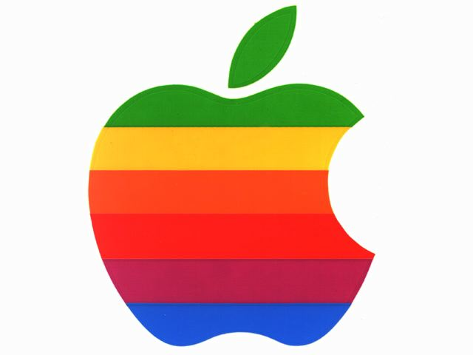=>Vb. **Apple** = een **love brand.** Dit komt door het design maar ook door de voor en tegenstanders die het heeft, liefde vs haat. Dit schept **polarisatie.** Of men heeft een haat ontwikkeld tov microsoft dus stapt men over naar Apple. Een love brand creëren is in andere sectoren veel moeilijker.

## H3: Reclame en geïntegreerde communicatie

### Doel van reclame

* Onderscheidend vermogen creëren (differentiatie)
* Brand building
* Imago
* Push (= trade advertising) reclame bedoeld voor leveranciers, …
* Acquisitie = aanwerven
* Kennis en attitude (bijschaven)

### Reclame in de praktijk

* Overdaad aan info op één pagina/reclameblok
* Sterke uitwisselbaarheid v advertenties
* Klein onderscheidend vermogen
* Weinig tot zeer weinig geloofwaardigheid
* Reclame is duur en weinig effectief

### De weg v een reclamecampagne

1. **Briefing:** vergadering met ‘klant adverteerder’
2. **Strategische planning:**
3. **Onderzoek:** beschikbare geg. raadplegen (**desk research**) en/of op het terrein informatie zoeken (**field research**)
4. **Ontwikkelen v een communicatiestrategie:** integratie v tactische elementen (media,…)
5. **Copy platform:** basisboodschap te communiceren naar de doelgroep.
6. **Uitwerking**
7. **Beslissingsproces:** tijd om ideeën voor te gaan stellen aan de klant => vb. pre-test.
8. **Implementatie:** tijd om ideeën uit te voeren en alles te plannen
9. **Productie**

### Beroepen in de reclame

* **Copywriter:**  bedenkt en schrijft reclameboodschappen.
* **Art director:** Zoekt visuele ideeën voor een campagne op basis vh gekozen medium.
* **Creative director:** superviseert werk v copywriter en art director.
* **Account executive:** Tussenpersoon tussen klant en bureau.
* **Art buyer:** Moet (artistiek) talent vinden buiten het bureau, meestal zijn dit vrouwen.

## H4: Sponsoring

### Meest gesponsord

* Sport
* Evenementen
* Lokale initiatieven

### Sponsoring vroeger en nu

* Vroeger was sponsoring speeltuin vd CEO, vaak waren sponsors vrienden vd CEO.
* **Sponsoring nu:** fundamenteel deel vd communcatie ve bedrijf, het is veel complexer dan vroeger. =>een voetbalploeg heeft bijv. investeerders, supporters, TV rechten,…

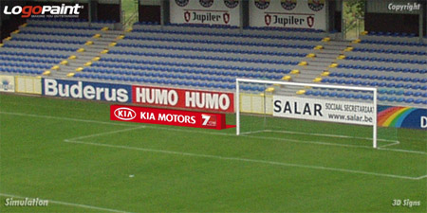

### http://sytycdisminfo.org/wp-content/uploads/2011/04/1303583053-77.jpgSponsoring vs liefdadigheid

* Vb. Starbucks stuurt koffie naar slachtoffers Haïti (=sponsoring, ze krijgen er wat voor terug)

### Sponsoring vs event marketing

* Vb. Camel trophy = rally race of de Eneco Tour, Cofidis Cup,…

### Sponsoring vs value marketing

* Vanuit je merk toegevoegde waarde creëren. => Vb; the Body shop komt op voor dierenrechtenactivisten.

### Sponsoring vs reclame

**Sponsoring = Reclame**

* Naambekendheid creëren
* Verspreiden v een positieve boodschap over het product/bedrijf.

**Sponsoring ≠ Reclame**

* **Reclame =** Directe en expliciete boodschap (controle)
* **Sponsoring=** Indirecte en impliciete boodschap (geen controle)
* **Reclame=** Vocaal, visueel, context.
* **Sponsoring=** niet verbaal, stom medium (integratie)
* **Sponsoring=** financieel aantrekkelijk maar trekt minder aandacht dan reclame.
* Vb. UNOX: Elfstedentocht 1997.

### http://img.vandaag.be/tmp/450/350/r/articles/200910210734-1_sven-nys-viert-in-nederland.jpgHoe werkt sponsoring?

* Blootstellingseffect
* **Congruentietheorie:** product vereenzelvigen met de resultaten vd gesponsorde.
* Vb. Sven Nys met Landbouwkrediet.
* Contextuele invloeden
* Gedragsmatig => **imitatiegedrag**: vb aansluiten bij Belfius omdat je fan bent van Club Brugge.

### Doelstellingen sponsoring

**Voor bedrijfscommunicatie:**

* Het grote publiek
* Leden vh distributiekanaal en handelspartners
* Werknemers (extra motivatie)
* Opinieleiders en beleidsmakers

**Voor marketingcommunicatie:**

* Bekendheid
* Merkimago: vb base onzeker over sponsoring Standard na de tackle van Witsel.
* Omzet/marktaandeel => vb. Quick-Step winkels grotere omzet door o.a. Tom Boonen.

**Voor interne marketing:**

* Corporate Hospitalty
* Distributie, personeel, handelspartners

### Types Sponsoring

**Sponsoring v een evenement**

* **Kunst en cultuur:** vb. Radio Klara wordt gesponsord door Dexia of modeontwerpers die flessen Cola ontwerpen. Dit is een selectief, specifiek marktsegment.
* **Sport:** brede doelgroep, veel media aandacht
* **Amusement en entertainment:** Rock Werchter wordt gesponsord door Coca-Cola, Win for Life,…

**Programmasponsoring**

* **Billboarding:** ‘Dit programma wordt mede mogelijk gemaakt door…’
* **Product placement:** Auto James bond = Aston Martin, bedrijf betaalt om in beeld te komen, de ondernemer neemt hiermee een risico, extra bekendheid.

**Sponsoring v goede doelen**

* Vb. Pampers en UNICEF = MUSH sponsoring
* **Transactiegerichte sponsoring**: doel om meer v je producten te verkopen.

**Ambush Marketing**

= Associatie met een evenement zonder te betalen

* In beeld komen bij grote evenementen: vb. Bavaria meisjes op WK voetbal 2010 (kleedjes)

**Sponsoring v onderwijs en wetenschap**

* Vb. USA: Kellog Graduate school of management (Kellog’s) of sponsoring v lespaketten.

### Functies v sponsoring

* **Introductie**
* **Oud merk verjongen**
* **Naambekendheid**
* **Uitbreiding assortiment (vb. Hema tennisballen)**
* **Merk actueel en jong houden**
* **Marketingsegment versterken (vb. Visa sponsor OS, versterken v Visa in Reis-en recreatie)**
* **Reclameverboden omzeilen (vb. Tabaksreclame in F1)**

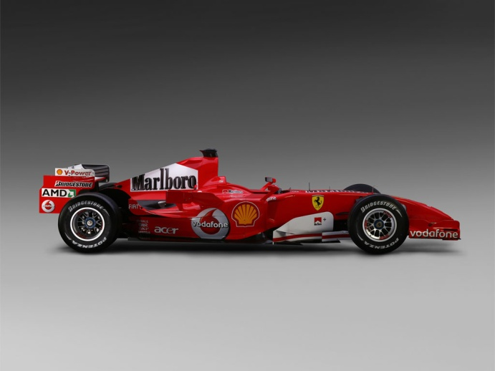

## H4: Direct marketing

= beste kanaal om **return on investment te meten (ROI)** = rendement in investering.

* Hebben een verleden van postorderbedrijven (na WO 2)
* Nu strijd aan het verliezen tegen webshops
* Alles wat te maken heeft met e-commerce
* Ook tv-shops op VT4 bijvoorbeeld

**Direct marketing schema**

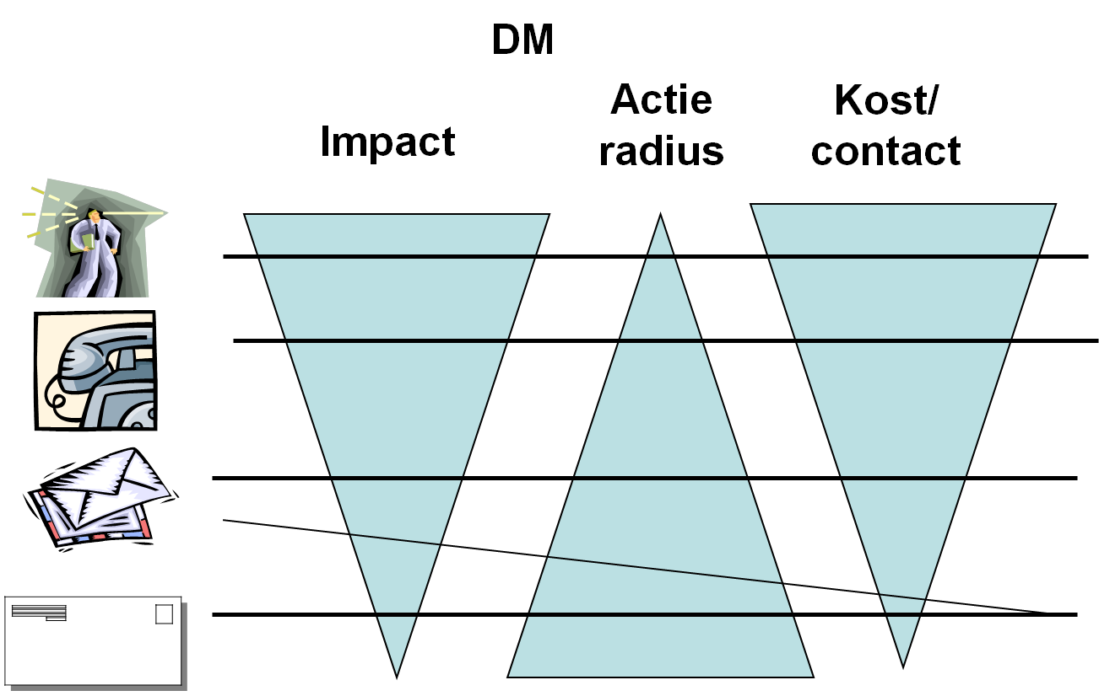

### Direct marketing en de veranderende wereld

* Tussenschakels uitsluiten
* Klanten rechtstreeks benaderen
* Klanten registreren

**Ontwikkelingen**

* Eigenzinniger worden vd consument
* Minder onderscheid tussen producten
* E-commerce
* **Dit heeft tot gevolg…**
* Meer merk-ontrouwe afnemers
* Relatie klant-verkoper wordt belangrijker
* Direct marketing => strategisch instrument
* Men hecht belang aan CRM (**Customer relationship management**)

### De 3R theorie

Marketing en communicatie renderen het meest als men op de 3 dimensies tegelijk speelt.

* **Respons:** Onmiddellijke reactie op boodschap, later merkentrouw
* **Reputatie**
* **Relatie:** Tussen bedrijf en doelgroepen

### Direct response reclame

**3 kenmerken:**

* Directe feedback v ontvanger naar adverteerders
* Adverteerder legt relatie tussen feedback en reclameboodschap
* Adverteerder kan respondent identificeren (naam, adres,…)

**Veel gebruikte technieken**

* Direct mail via post
* Telemarketing

### Marketing database

**Voordelen**

* Doelgerichter klanten benaderen
* Langdurige relatie met klanten opbouwen
* Gegevens kan men verhuren of verkopen
* Men kan klantenbestand beschermen door snel te reageren op promoties vn concurrenten.

### Het marketing informatiesysteem (MIS)

### Listbrooking

**Soorten adressenbestanden B2B en B2C**

* **Compilatiebestanden**: verzameling v verschillende bronnen: BTW, RSZ,…
* **Gedragsbestanden**:ontstaat door registreren v adresgegevens over personen die een specifiek gedrag hebben geuit ten aanzien van bepaalde producten of diensten.
* **Lifestylebestanden**:adressenbestanden waarbij de betrokkene gevraagd wordt info over zichzelf te geven
* **Levensfasebestanden**: bestanden die adressen v personen die zich in een bep. levensfase bevinden.

### Kwaliteit vh bestand

* **Ontdubbelen:** ‘Vervuiling’ v bestanden voorkomen
* **Structureren:** Database voorbereiden op correcte personalisatie
* **Standaardiseren:** 1 schrijfwijze voor 1 adres
* **Verrijken:** bestand aangevuld met extra info
* **Valideren:** Data toetsen aan realiteit

### Marktsegmentering

* Segmenten dienen voldoende van elkaar te verschillen
* Economische waarde per segment
* Stabiliteit v segmenten

**Segmentatie voor consumeracties en B2B**

* **Socio-demografische criteria:** leeftijd, gezinssituatie, type woning (voor consument) Bedrijfsgrootte volgens omzet, aantal werknemers (voor bedrijf)
* **Kenmerken van bewezen koopgedrag:** Klanten in database opgenomen met werkelijke aankopen
* **Kenmerken v interesses:** enquêtes, vragenlijsten,…

### Features en benefits

* **Feature** vertelt wat het product is
* **Benefit** belooft wat het product voor consument betekent.

## H5: E-commerce

We leven in een ‘Technology driven society’

### Wat is E-commerce?

* Het hele traject van zakendoen over het internet
* B2C, B2B, C2C
* Vb. eBay, Amazon.com, Apple Itunes

### M-commerce

* Mobiele telefonie
* Europa = voorloper
* Apps op smartphones

### U-commerce

* Geïntegreerde aanpak
* Fusie vn E-commerce, M-commerce, TV-commerce,…
* Visuele + fysieke wereld
* Vb. Winkel binnenstappen en geregistreerd worden via smartphone